МИНИСТЕРСТВО НА ОБРАЗОВАНИЕТО, МЛАДЕЖТА И НАУКАТА

НАЦИОНАЛНА ОЛИМПИАДА ПО АСТРОНОМИЯ
Областен кръг, 19 февруари 2011 г.
Възрастова група XI – XII клас

Задача 1. Видимост на Венера (11 т.)
Вътрешните планети имат четири основни конфигурации спрямо Слънцето за наблюдател от Земята.
а) Избройте ги и нарисувайте схема, на която те са изобразени.
б) Изчислете на каквo максимално ъглово отстояние можем да видим Венера от Слънцето?
в) Какви са видимият й размер и фазата й тогава?
г) Какъв е интервалът от време между две последователни максимални отдалечавания на Венера от Слънцето?
Орбитите на Земята и Венера считайте за кръгови, лежащи в една равнина.

Решение:
а)
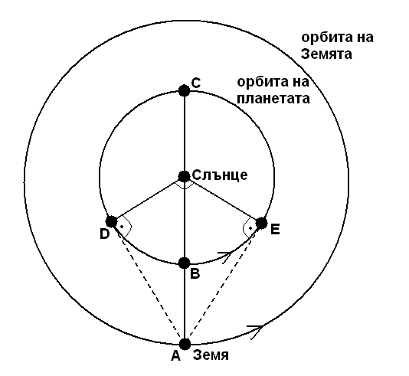
На фигурата са показани положенията на една вътрешна планета спрямо Земята (точка А) в четирите основни конфигурации. Те са следните:
- т. В – долно съединение (планетата се намира точно между Земята и Слънцето и не се вижда)
- т. С – горно съединение (планетата се намира точно в противоположната точка от своята орбита спрямо Земята)
- т. D - източна елонгация (планетата е максимално отдалечена от Слънцето в посока изток и има най–добра вечерна видимост, след залеза на Слънцето)
- т. Е – западна елонгация (планетата е максимално отдалечена от Слънцето в посока запад и има най–добра сутрешна видимост, преди изгрева на Слънцето).

б)
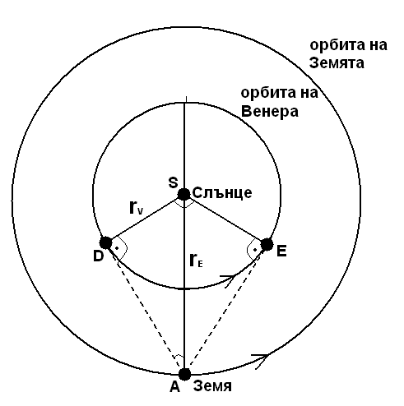
θ
φ
Нека с r_{V} = 0,72 AU и r_{Е} = 1 AU да означим радиусите на орбитите съответно на Венера и Земята.
На схемата: SE = SD = r_{V} = 108 млн. км.; SA = r_{Е} = 150 млн. км.
В максимална елонгация (независимо дали източна или западна) правата, на която лежат Венера и Земята, е допирателна към венерианската орбита, следователно ъгъл SDA = 90°.
Търсеното отстояние между Венера и Слънцето означаваме с θ. То съответства на ъгъл DAS.
За триъгълника DAS можем да запишем следното равенство:

Откъдето намираме, че: θ = 46°.

в) Разстоянието до Венера в максимална елонгация съответства на отсечките AD и AE на чертежа. Съгласно Питагоровата теорема можем да запишем:
Оттук следва, че:
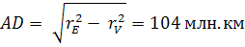
Следователно, ако D_{V} е диаметърът на Венера, то нейният видим размер, по време на максимална елонгация е:

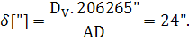
Както вече споменахме, в максимална елонгация правата, която свързва Венера и Земята, е перпендикулярна на отсечката Венера – Слънце. Следователно лъчът на зрение за земния наблюдател лежи точно в равнината на венерианския терминатор (линията, която разделя осветената от Слънцето част на Венера от неосветената). Това означава, че този терминатор трябва да минава точно през центъра на видимия от Земята диск на Венера. От тук следва, че от нея би трябвало да се вижда точно половината осветена част или фазата й е 0,5.

г) Означаваме с T_{E} = 225 дни и T_{V} = 365,256 дни съответно орбиталните периоди на Земята и Венера. Техните ъглови скорости относно Слънцето са:
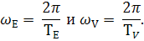
Нека да разглеждаме задачата в отправна система, в която Земята е неподвижна. Следователно ъгловата скорост на Венера по нейната орбита в тази отправна система е:
.
Съобразявайки посоката, в която Венера се движи по своята орбита, можем да заключим, че в интервала от време между максимална източна и максимална западна елонгация тя трябва да измине по своята орбита централен ъгъл φ, който е равен на ъгъл DSE на чертежа.
Понеже триъгълникът DAS е правоъгълен, а двете максимални елонгации са симетрично разположени спрямо долното съединение, то можем да запишем, че:
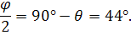
Оттук намираме, че: φ = 88°.
Следователно интервалът от време, който изминава от максимална източна елонгация на Венера до следващата максимална западна елонгация е:
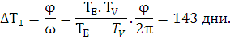
От максимална западна до максимална източна елонгация Венера трябва да измине по своята орбита дъга, която е допълнителна на дъгата между източна и западна елонгация. Следователно тя трябва да се завърти на допълнителния до 360° на φ ъгъл. От тук следва, че този ъгъл ще бъде изминат за време:
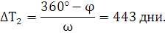
Последното подусловие може да бъде решенo и чрез пресмятане на стойността на синодичния период на Венера, без да се преминава в отправна система, в която Земята е неподвижна. В този случай трябва да се каже, че интервалите от време между двете елонгации са такава част от синодичния период, каквато съответните дъги отсичат от пълната окръжност (пълната орбита на Венера). При този подход също трябва да се пресметне централният ъгъл φ и приемането, че той е прав, би довело до грешни изводи.

Критерии за оценяване:
а) За изброяване на конфигурациите – 1 т.
За начертаване на правилна схема – 1 т.
б) За правилно геометрично съобразяване за максималното отстояние – 1 т.
За правилно математическо изразяване и верен числен отговор – 1 т.
в) За правилно пресмятане на разстоянието до Венера в максимална елонгация – 1 т.
За правилно изразяване на ъгловия й размер и верен числен отговор – 1 т.
За правилно съобразяване на фазата й – 1 т.
г) За правилно изразяване на ъгловата скорост на Венера – 1,5 т.
За правилно съобразяване на ъгловите мерки на дъгите, които Венера изминава между двете максимални елонгации – 1,5 т.
За правилно изразяване на търсените интервали от време и верни числени резултати – 1 т.
Алтернативен начин:
За правилно пресмятане на синодичния период на Венера и разбиране на смисъла му – 1 т.
За правилно разсъждение относно частта от синодичния период между двете елонгации – 2 т.
За вярно изразяване на интервалите от време и верни числени резултати – 1 т.
(Общо за Задача 1. – 11 т.)
За верни и правилно използвани оригинални идеи или решения могат да се дадат до 2 т. допълнително към цялата задача.

Задача 2. Българска редица. (8 т.)
София се намира приблизително на географски координати φ=42°41' N, λ=23°20' E.
а) Колко е дължината на паралела, на който тя лежи, и с каква скорост се движи около земната ос?
Представете си, че всички жители на България (7 600 000 души) се наредят един до друг, хванати за ръце, точно по паралела, на който се намира столицата. Разстоянието между двама съседи е 1,5 метра.
б) Колко ще е дълга редицата, която те ще образуват?
в) Каква част от паралела ще заема тази редица?
г) Ако в центъра на София се намира най-западният човек от редицата и за него местното време е 8:00 часа сутринта, то колко ще е местното време за най–източния човек?
Считайте, че Земята има формата на сфера.

Решение:
а) Понеже приемаме формата на Земята за сферична, то паралелът, на който се намира София, е окръжност, успоредна на Екватора.
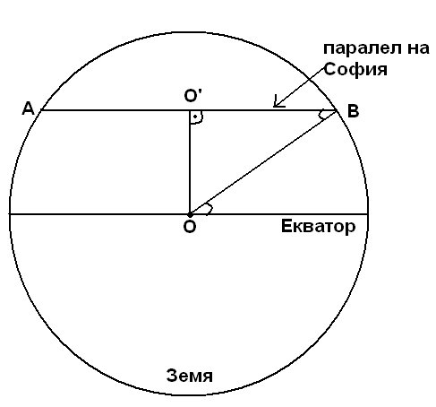
R_{З}
φ
φ
r
На схемата дължината на отсечката ОВ е равна на земния радиус R_{З} = 6378 км.
От чертежа се вижда, че радиусът на паралела на София е:
Оттук се намира, че дължината му (обиколката му) е:
За едно звездно денонощие T*=23h56m04s Земята (и всички точки по нея) прави едно пълно завъртане около оста си. Следователно за това време София, въртейки се около земната ос, изминава път, точно равен на дължината на паралела си. Това означава, че нейната скорост е:
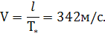

б) Дължината на редицата, която образуват всички наши сънародници, е:
в) Частта от софийския паралел, която се заема от нея, е:
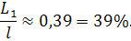
г) За да намерим колко е часът за най–източния човек от редицата, трябва да намерим каква е разлика в географски дължини между него и най–източния (този, който е в центъра на София). С толкова ще се различават и местните им времена.
Цялата дължина на паралела съответства на 24 часа по географска дължина. Знаем, че редицата заема около 39% от него. Следователно географските дължини на най–западния и най–източния българин се различават с около 9ч 17мин. Така получаваме, че най–източният човек ще има географска дължина приблизително 163°Е, т.е. ще се намира в източното полукълбо и редицата няма да пресича линията на смяна на датите.
Това означава, че часът по местно време за най–източния човек е около 17ч 17 мин.

Критерии за оценяване:
а) За съобразяване на формата на паралела на София – 0,5 т.
За вярно изразяване на дължината му и верен числен отговор – 0,5 т.
За вярно изразяване и пресмятане на скоростта с която се движи той – 1 т.
б ) За правилно изразяване и пресмятане на дължината – 1 т.
в) За вярно изразяване на частта, заета от българската редица – 1 т.
г) За досещане, че трябва да се намери разликата в дължините на двата края на редицата –1,5 т.
За правилното пресмятане на тази разлика – 1 т.
За верен отговор за местното време – 0,5 т.
За досещане, че най – източният човек ще се намира в източното полукълбо – 1 т.
(Общо за Задача 2. – 8 т.)

За верни и правилно използвани оригинални идеи или решения могат да се дадат до 2 т. допълнително към цялата задача.

Задача 3. Незалязваща Капела (10 т.)
Звездата Капела има координати (α=5h17m32s; δ=46°01’) и е една от най–ярките звезди на зимното северно небе.
а) Можем ли да я видим в зенита от България?
б) Къде тя може да бъде видяна като незалязваща?
в) Има ли място по Земята, където да можем да я видим и като преминаваща през зенита, и като незалязваща звезда?
г) Ако да, то колко е минималната й височина над хоризонта за това място?

Решение:
а) Всяко едно небесно светило може да се наблюдава в зенита само от наблюдател с географска ширина, която е равна на деклинацията на светилото (δ=φ). България няма територия, която да е разположена на север от 45° с.г.ш., а деклинацията на Капела е δ=46°01’. Това означава, че не бихме могли да я видим точно в зенита от нашата страна.

б) За да бъде едно светило незалязващо, то трябва да остава над хоризонта дори и в долна кулминация (когато е на най–малка височина над хоризонта). Капела има положителна деклинация, поради което областта, от която би се виждала като незалязваща, е в северното полукълбо, а нейната долна кулминация се наблюдава точно на север.
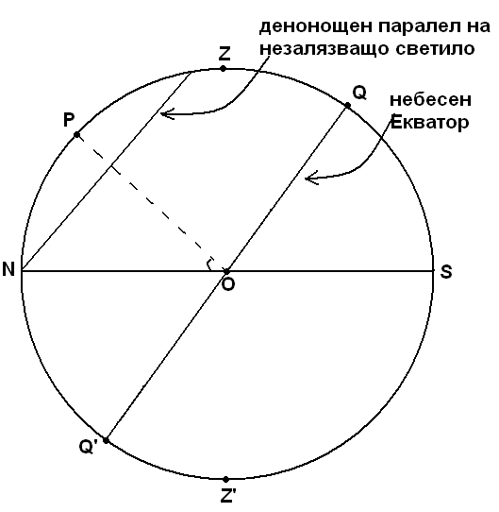
φ
Знаем, че височината на северния небесен полюс над хоризонта е равна на географската ширина на мястото на наблюдение. Следователно мярката на дъгата PN е равна на φ или точката N се намира на отстояние φ от полюса. Това означава, че нейната деклинация е 90° - φ. За да бъде една звезда незалязваща, тя трябва да има деклинация δ, която е по-голяма от тази (т.е. да се намира по–близо до небесния полюс, отколкото точка N) или δ ≥ 90° - φ.
Така получаваме, че ако знаем деклинацията на една звезда (както е в случая), минималната географска ширина, на която тя се вижда като незалязваща, е φ_{min} = 90° - δ.
В случая с Капела φ_{min} = 43°59’ и тя е незалязваща за всички наблюдатели, разположени северно от тази ширина.

Подусловието може да бъде решено и ако ученикът знае формулата за височина на небесно тяло (под или над хоризонта) в долна кулминация. В този случай решението следва да се зачете за правилно.

в) Капела преминава през зенита за наблюдател с географска ширина φ = δ = 46°01’. Тя попада в зоната, в която тя е незалязващо светило, следователно това е възможно, но само за тази географска ширина.

г) Както вече казахме, деклинацията на точката от хоризонта, разположена точно на север, е равна на δ_{N} = 90° - φ. Това означава, че ако е възможно да видим Капела в зенита, то δ_{N} = 43°59’.
Височината на Капела в долна кулминация, която се осъществява на север, е равна на разликата между деклинацията на звезда и тази δ_{N}. Така получаваме, че търсената височина е:
h_{min} = δ – (90° - φ) = 2° 2’.

Критерии за оценяване:
а) За съобразяване на деклинацията на небесно тяло, преминаващо през зенита (или написване на точната формула за височина в горна кулминация)– 1 т.
За правилен отговор, че Капела не може да премине през зенита за България – 1 т.
б) За правилна схема – 1 т.
За вярно съобразяване на деклинацията на най – северната точка от хоризонта – 1 т.
За верен извод на областта, от която Капела се вижда като незалязваща – 1 т.
в) За съобразяване на факта, че географската ширина, от която Капела може да се види в зенита, попада в зоната, в която те се вижда като незалязваща – 1 т.
За съобразяване на факта, че двете условия са изпълнени само за тази ширина – 1 т.
г) За досещане,че минималната височина на Капела се достига точно на север – 1,5 т.
За досещане, че тя е равна на разликата в деклинациите на точката север по хоризонта и деклинацията на Капела – 1 т.
За правилен числен отговор – 0,5 т.
(Общо за Задача 3. – 10 т.)

За верни и правилно използвани оригинални идеи или решения могат да се дадат до 2 т. допълнително към цялата задача.

Задача 4. Стационарен спътник. (11 т.)
Геостационарен се нарича изкуствен спътник на Земята, който се движи по кръгова орбита точно над Екватора, с период точно равен на периода на околоосно въртене на Земята, и в посоката на това въртене. Така той се намира постоянно над една и съща точка и не се движи видимо по небето.
а) Пресметнете височината на такъв спътник над земната повърхност.
б) Каква е максималната географска ширина, на която можем да го видим?
в) Каква деклинация има спътникът, гледан от София (φ = 42°41' N), ако се намира в меридиана на мястото?
г) Венера може ли да има стационарен спътник? Обяснете защо.

Решение:
а) Орбиталният период на геостационарния спътник трябва да е равен на едно звездно денонощие (T*=23h56m04s), защото това е интервалът от време, за който Земята прави едно пълно завъртане относно далечните и неподвижни звезди. За да има постоянна ъглова скорост, той трябва да се движи по кръгова орбита над земния Екватор с радиус r. Ако означим с M_{З} масата на Земята, а с G – гравитационната константа, то съгласно третия закон на Кеплер:
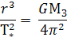.
Оттук получаваме:
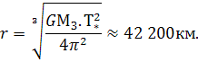
Височината на спътника над земната повърхност е:
H = r – R ≈ 35 800 км.

б)
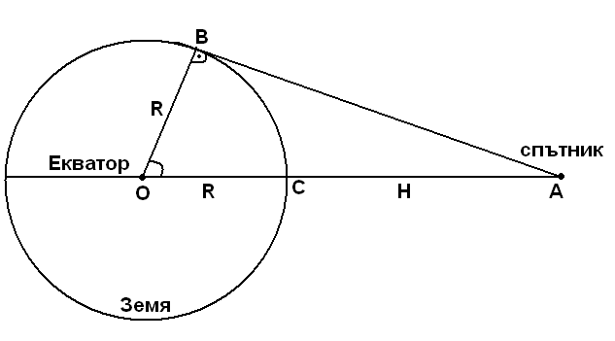
φ_{МАХ}
На чертежа геостационарният спътник се намира в точка А, центърът на Земята е означен с О, т. В лежи точно на паралела, имащ максималната географска ширина, от която спътникът е видим, а т. С лежи на Екватора и се намира точно „под” спътника.
Очевидно: ОВ = ОС = R = 6378 км, а ОА = Н+R = 35 800 км.
В триъгълника ОАВ можем да запишем следното равенство:
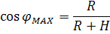.
От тук намираме, че φ_{МАХ} ≈ 81°,3.

в)
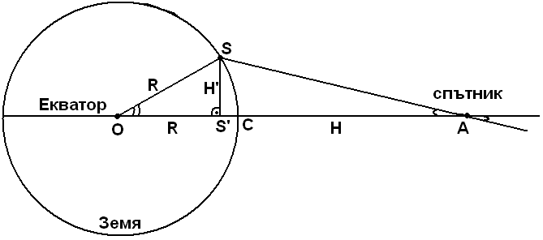
φ
δ
На чертежа с точка S сме означили положението на София, а със S’- проекцията на S върху равнината на земния Екватор.
От триъгълника OSS’ можем да запишем:
SS' = OS.sin φ = R. sin φ
OS' = OS.cos φ = R. cos φ.
Понеже АО = R+H,
то S'A = OA-OS' = R+H – R.cosφ.
София не се намира на Екватора, а спътникът е сравнително близо до земната повърхност (на разстояние само около 5 земни радиуса от нея). Поради това от столицата ни той няма да се вижда на небесния екватор, а „под” него, т.е. деклинацията δ, на която ще го виждаме от тук, ще е отрицателна. За нейния модул, изхождайки от триъгълник SS'A, можем да запишем:
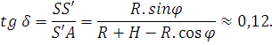
Оттук пресмятаме, че |δ|= 6°34’ и понеже деклинацията е отрицателна, то стойността й е -6°34’.

г) Означаваме периода на въртене на Венера около оста с T_{V} = 243 дни. Ако масата й е M_{V}, то радиусът на орбитата на нейния стационарен спътник е:
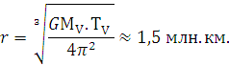
Нека да проверим на какво разстояне Х от Венера нейното гравитационно поле става по–слабо от гравитационно поле на Слънцето. Означаваме с M_{Сл.} слънчевата маса, а с r_{V} – радиуса на венерианската орбита. Можем да пресметнем, че масата на Слънцето е приблизително n = 400 000 пъти по–голяма от венерианската. Следователно, тъй като интересуващата ни точка се намира на правата Слънце – Венера, то разстоянието Х трябва да е такова, че:
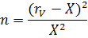.
Така получаваме, че Х има две възможни стойности, които са:
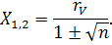
Пресмятаме:
Х₁ = 167 хил. км и
Х₂ = - 168 хил. км.
В първия случай точката, в която се постига равновесието, се намира между Венера и Слънцето, а във втория е „зад” Венера (поради което има и знак „-” пред разстоянието).
Виждаме, че радиусът на орбитата на стационарния спътник на Венера е около 10 пъти по–голям от полученото разстояние. Следователно Слънцето ще му влияе значително по–силно, отколкото Венера, и тя няма да успее да го задържи в орбита около себе си. Така стигаме до извода, че Венера не може да има стационарен спътник.

Критерии за оценяване:
а) За третия закон на Кеплер – 1 т.
За вярна крайна формула и числен резултат – 1 т.
б) За правилно геометрично представяне на ситуацията – 1 т.
За правилно написване на геометричните равенства – 0,5 т.
За верен резултат – 0,5 т.
в) За досещане, че спътникът няма да се вижда на небесния екватор – 1 т.
За правилни геометрични равенства – 1 т.
За правилен израз за деклинацията - 0,5 т.
За верен числен резултат – 0,5 т.
г) За намиране на радиуса на стационарния спътник на Венера – 1 т.
За досещане, каква може би е причината Венера да не може да има такъв спътник – 1,5 т.
За правилно изразяване на разстоянието от Венера, където гравитационните сили се изравняват, и верни числени отговори (ако е отчетено само едното разстояние се отнемат 0,5 т.) – 1 т.
За извод, че това не е възможно – 0,5 т.
(Общо за Задача 4. – 11 т.)

За верни и правилно използвани оригинални идеи или решения могат да се дадат до 2 т. допълнително към цялата задача.

Задача 5. Екзопланета. (10 т.)
Звездната система HD 188753 се намира на разстояние около 150 светлинни години, в съзвездието Лебед, и се състои от три компоненти. Видимата звездна величина на цялата система е +7^{m},43. Главната звезда, HD 188753 A, има видима звездна величина +7^{m},60. Температурата на повърхността й е 5750 К.
а) Каква част от светимостта на цялата система съставлява светимостта на главната й компонента?
През 2005 година е било съобщено, че вероятно в системата има и планета.
б) Пресметнете с колко би се променила видимата звездната величина на HD 188753 A, ако пред нея премине планета с размерите на Юпитер.
в) С колко би се променял блясъкът на звездата HD 188753 A, при преминаването на планетата, ако системата се намираше двойно по–далеч от Земята?

Решение:
а) Всички звезди от системата HD 188753 се намират на едно и също разстояние от Земята. Следователно, за да намерим каква част от светимостта на цялата система съставлява светимостта на главната й компонента, просто трябва да изчислим каква част от пълната осветеност се създава от HD 188753 А.
Означаваме с m = +7 ^{m},43 общата звездна величина на трите звезди, а осветеността, която създават, с Е. С m_{A} = +7^{m},60 и Е_{А} означаваме съответните величини за главната компонента.
От закона на Погсон следва, че:
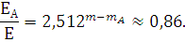
Това означава, че светимостта на HD 188753 A е приблизително 86% от светимостта на трите звезди.

б) Означаваме разстоянието до HD 188753 с r = 150 св.г., което е равно на r = 46 пк.
Следователно абсолютната звездна величина на компонентата А е:
От тук следва, че ако означим с L_{Сл} светимостта на Слънцето, то светимостта на HD 188753 A e:
Виждаме, че температурите на Слънцето и HD 188753 А са на практика равни. Следователно разликата в техните светимости се обуслява изцяло от различните им радиуси. Нека с R_{A} да означим радиуса на звездата, а с R_{Сл} – слънчевия радиус. Получаваме, че:
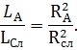

От тук получаваме, че:
R_{A} ≈ 1,21R_{Сл} ≈ 840 хил. км.
При преминаването на планетата пред звездата нейният блясък се понижава, защото се намалява светещата площ на диска й. Всички останали величини (температура и разстояние до Земята) остават непроменени. Следователно, ако с R_{J} означим радиуса на Юпитер, то:
и
,
където Е'_{А} е осветеността, създавана от HD 188753 A, при преминаването на планетата пред диска й.
Така получаваме, че ако Δm е търсената промяна на звездната величина, то:
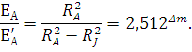
От тук:
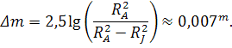
в) В предното подусловие получихме, че отношението на яркостите на звездата (от което се променя и изменението на звездната величина) зависи само от радиусите на звездата и планетата. Това означава, че независимо от разстоянието, блясъкът ще се изменя с една и съща стойност.
С други думи, частта от диска на звездата, която се закрива от планетата, е една и съща и зависи само от отношението на радиусите им. Поради това и не зависи от разстоянието до тях.

Критерии за оценяване:
а) За досещане, че звездите са на еднакво разстояние (отношението на светимостите е равно на отношението на осветеностите) – 1 т.
За правилен израз по закона Погсон и верен числен отговор – 1 т.
б) За намиране на светимостта (по някакъв верен път) – 1 т.
За правилно изразяване на радиуса и верен числен резултат – 1 т.
За правилно съставяне на отношението на осветеностите, създавани от звездата – 1,5 т.
За получаване на правилен израз за промяната на звездната величина – 1 т.
За верен числен отговор – 0,5 т.
в) За правилно съобразяване на фактора, от който зависи промяната на блясъка на звездата – 1,5 т.
За съобразяване на факта, че този фактор не зависи от разстоянието – 1 т.
За верен отговор, че изменението на звездната величина няма да се промени – 0,5 т.
(Общо за Задача 5. – 10 т.)

За верни и правилно използвани оригинални идеи или решения могат да се дадат до 2 т. допълнително към цялата задача.

Дадените от авторите на задачите решения са само примерни. Всяко друго вярно и пълно решение се оценява също с максимален брой точки.

